FICHE PRODUIT
HUILE D’OLIVE BIO CITRON & GINGEMBRE
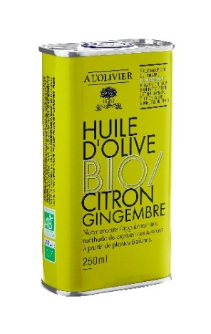
CITRON & GINGEMBRE - Préparation culinaire biologique à l'huile d'olive vierge extra 98%, au citron et au gingembre - Bidon 25cl
A L’Olivier met son savoir-faire au service des amateurs de bonne chère avec des ingrédients issus de l’Agriculture Biologique. Le compagnon idéal de toute salade exotique ! Nous réalisons dans de l’huile d’olive vierge extra, une macération de zestes de citron pour le parfum et de rhizomes de gingembre frais pour le caractère. Le résultat est frais et intense.
Utilisez cette huile pour vos préparations exotiques comme les salades Thaï, préparez une délicieuse mayonnaise, marinez poissons et volailles.
L’huile d’olive Citron & Gingembre s’accorde parfaitement avec un vinaigre de mangue, un vinaigre de Xérès ou un jus de citron.
Ingrédients : Huile d'olive vierge extra* 98% et extrait de citron 0.2% et extrait naturel de gingembre* 1.8%. (150g de gingembre sont nécessaires à l’aromatisation de 1 litre d’huile d’olive). *ingrédient issu de l’agriculture biologique.

 | Nom du produit | Format | Code article | Code EAN produit | Code EAN carton
 | Huile d'olive biologique citron & gingembre | Bidon jaune 250 ml | 1H534-CBHA | 3330149300943 | 3330149360947
 | Nom règlementaire
 | Préparation culinaire à base d'huile d'olive vierge extra issue de l’agriculture biologique 99% et d'extrait de citron 0.2% et d’extrait naturel de gingembre. Ingrédients issus de l’Agriculture Biologique.
 | Origine
France. La maison A L’Olivier a toujours été concernée par les questions relatives à la santé par la nourriture.
C’est pourquoi, nous avons élaboré une gamme d'huiles d'olive issue de l’agriculture biologique aromatisées à partir de plantes fraîches, de champignons, de fruits ou d'épices, selon une recette originale de capture des saveurs.
 | Composition
 | Huile d'olive vierge extra* 98% et extrait de citron 0.2% et extrait naturel de gingembre* 1.8%.
150g de gingembre sont nécessaires à l’aromatisation de 1 litre d’huile d’olive.
*ingrédient issu de l’agriculture biologique.
 | Profil gustatif
 | Cette huile présente une belle complémentarité des deux saveurs: la fraîcheur acidulée du citron et le parfum brûlant du rhizome de gingembre.
 | Utilisations
 | A utiliser dans la préparation de carpaccios et de tartares de poissons ou de fruits de mer. Pour relever les poissons ou les viandes blanches.
 | Accords
 | Condiment balsamique blanc, vinaigre à la pulpe de Fruit de la passion, vinaigre à la pulpe de Mangue.
 | Durée de vie et conservation
18 mois.
A conserver à l'abri de la lumière et de la chaleur.
 | C'est pour préserver au maximum les arômes et les parfums délicats des huiles aromatisées que nous vous conseillons de ne les ajouter qu'en fin de préparation.
 | Colisage
 | Carton de 6 bidons.

